**Слабковская Магдалена Михасёва (Słapkowska Magdalena)**

14 июля 1790 г – крещение (НИАБ 136-13-894, лист 10, №40/1790-р (ориг)).

**НИАБ 136-13-894:** Лист 10. **Метрическая запись №40/1790-р (ориг).**

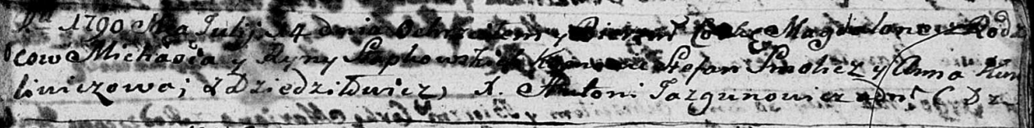

Дедиловичская Покровская церковь. 14 июля 1790 года. Метрическая запись о крещении.

Słapkowska Magdalena – дочь родителей с деревни Дедиловичи.

Słapkowski Michaś – отец.

Słapkowska Ryna – мать.

Smolicz Stefan - кум.

Kuryliwiczowa Anna - кума.

Jazgunowicz Antoni – ксёндз.